**根据墙线自动识别门**

# 工具目的

基于现在的自动配置图层取墙线的方式，通常无法取到房间门处的墙线，设计师需要手动补充每个门的墙线，工作量较大。

为了减少设计师工作量，提升工具易用性，增加智能识别门功能。

不可能通过墙线准确判断出所有的门，仅找出成功率较高的门，宁缺勿错。否则反而会需要设计师去删除判断错误的门框线。只要能在一定程度上减少设计师的工作量就算达到这个功能的目的。

# 界面

新增按钮<自动识门>

当点击此按钮时，根据图中已有墙线补门。

平面图中画出AI-门。宽度与其中较窄的墙同宽。

此流程需要先对墙线进行预处理。

# 找门逻辑

1. 为了保证准确性，仅找两侧墙正好短边相对的场景。

即出现三条墙线互相相交且垂直的情况，并且两侧相对同时出现此场景。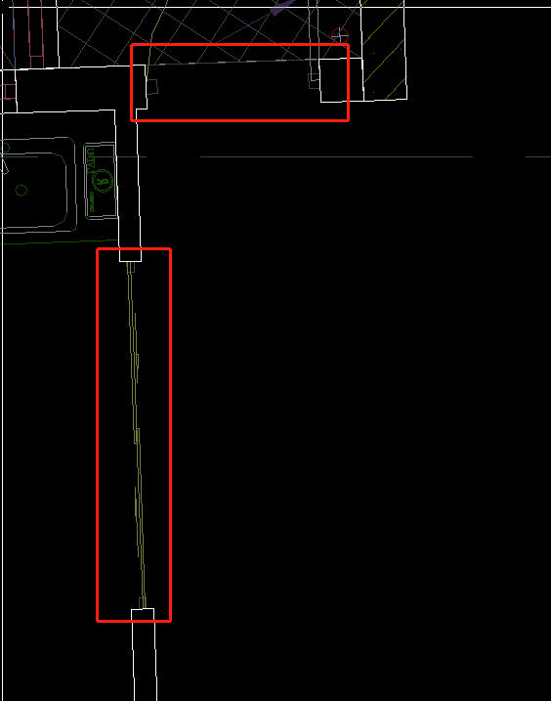

1. 两侧墙厚度可以不同。但不可错开。即其中一面墙要完全在另一面墙的宽度范围内。

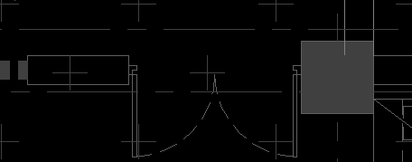

1. 中间不可有其他墙线打断。

## 墙判断逻辑

通过厚度去判断是否是墙。

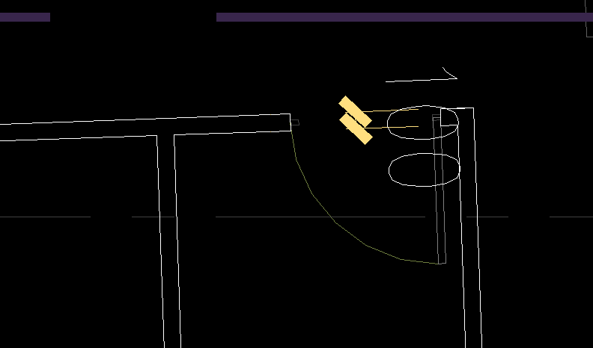

墙的厚度通常是整数，并且在一定的大小范围内。

厚度为以下数据的认为是墙：100,200,250,300,350,400,500,600。容差±1。

此处需要特殊逻辑去除孤立柱。否则柱网可能相互连接造门。

## 门洞判断逻辑

1. 两侧均为剪力墙时，仅判断是否有卷帘门或人防门（宽度5500，5600,6000）。其他宽度不视为门洞。

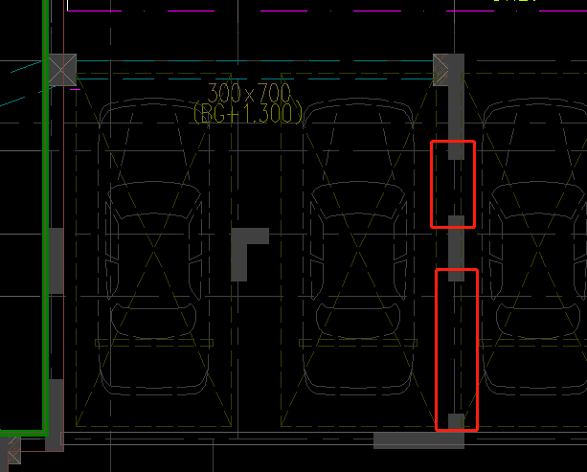

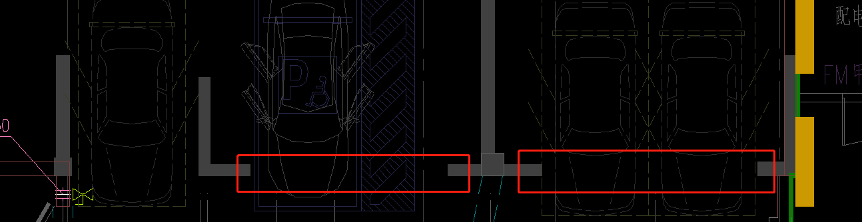

1. 平面图中即使两墙相对且最少有一个非剪力墙时，中间也不一定有门，因此对两墙间距做一定的筛选。

门洞最小距离500，以50为梯度，一直到1600，均视为中间为门洞。（500,550,600,650…1600,2100）。容差±1。

考虑地库卷帘门和人防门，给到以下几个宽度：5500,5600,6000。容差±1。

只有宽度满足以上要求时，才视为门洞。